Universidad Rafael Landívar.

Facultad de Ingeniería.

Teoría de Sistemas.

M.A. Edwin David García Ajcá.

**Descripción de la Empresa.**

**Módulo 1: Inventario (con Manual de Usuario).**

Tzul Pérez, Hugo Adolfo (15222-15)

Xicará Xicará , Wilson Giovanni(15146-15)

Quetzaltenango, 05 de junio de 2017.

**INFORMACIÓN GENERAL DE LA EMPRESA.**

**Nombre:** Exportadora de Café Especial de Guatemala S.A.

**Dirección:** 0 av. 4-88 zona 5 cantón Choquí, Quetzaltenango, Quetzaltenango.

**Tipo de Inscripción:** Sociedad Anónima.

**Descripción:**

La empresa se dedica a la exportación de productos orgánicos, además de la venta de café a nivel local.

**Conclusión.**

Las empresas pueden llevar un mejor registro de sus actividades a través de software especial para dichas tareas.

La ventaja de tener un software a medida es disponer de las herramientas necesarias y adaptables a sus necesidades.

**Recomendación.**

Si no se lleva un buen control de la información de la empresa, se debería de adquirir un software para el manejo de la misma siempre y cuando se tenga la posibilidad económica.

**MANUAL DE USUARIO.**

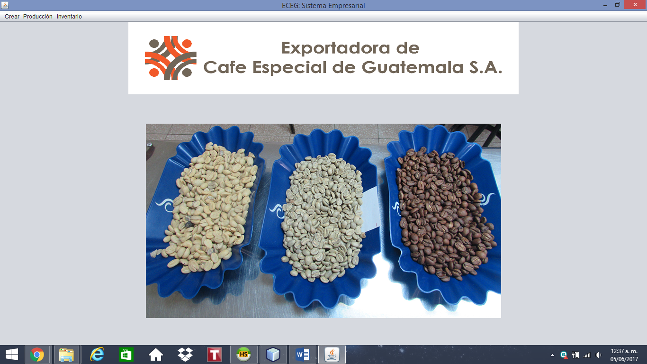

Diseño de la **Pantalla Principal**. Visualización de la pantalla que da la bienvenida a la aplicación. Desde aquí se puede contemplar en el Menú todas las acciones que se pueden realizar.

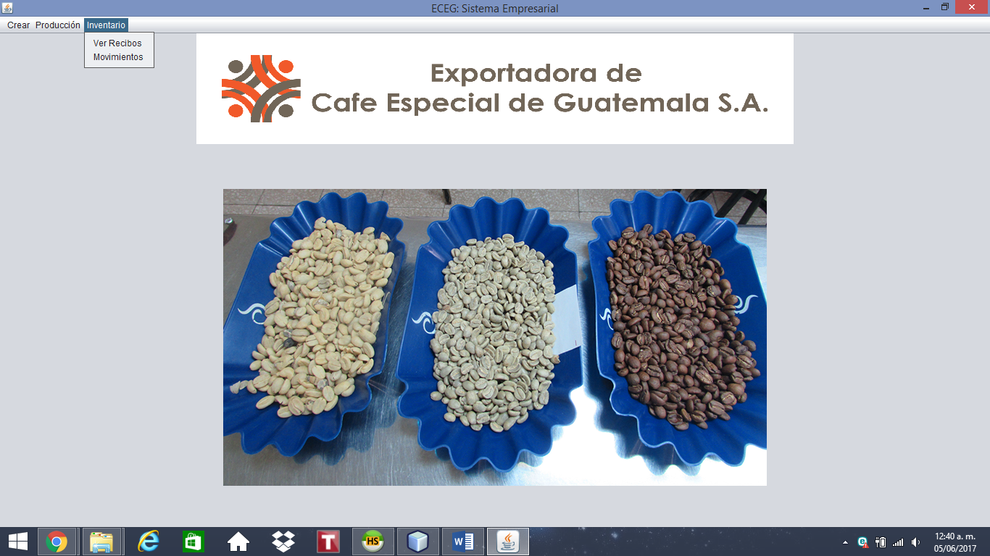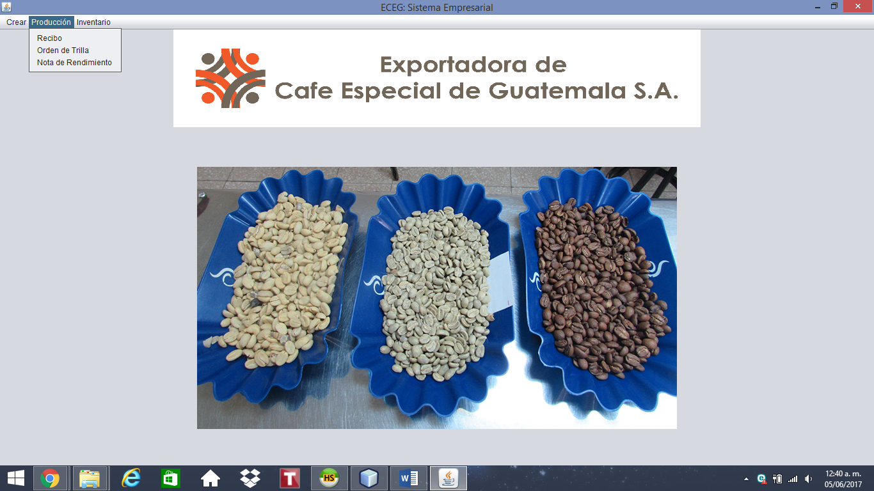

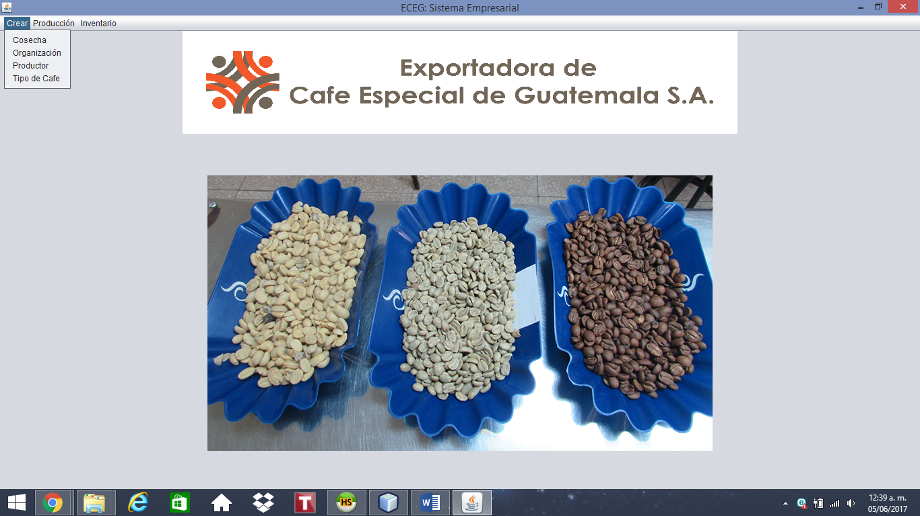Vista de la pestaña con las opciones que se pueden realizar. Dichas acciones son Crear, Producción e Inventario.

**MÓDULO 1: INVENTARIO.**

**Creación de Cosechas.**

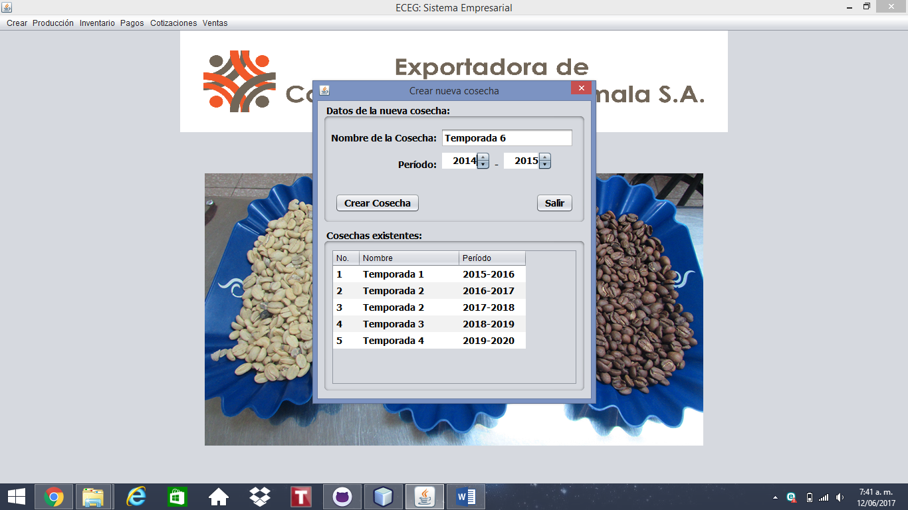

En este módulo se crean las Cosechas, que consisten en períodos de tiempo de un año (generalmente con inicio y fin a mediado de año) en las que se realizan las actividades del procesamiento de café y otros productos.

Se debe ingresar el nombre de la cosecha y el período (de un año) al que pertenece, y seguidamente dar clic en Crear Cosecha. En la tabla de abajo se muestran las cosechas creadas anteriormente, por lo que no se permite repetir.

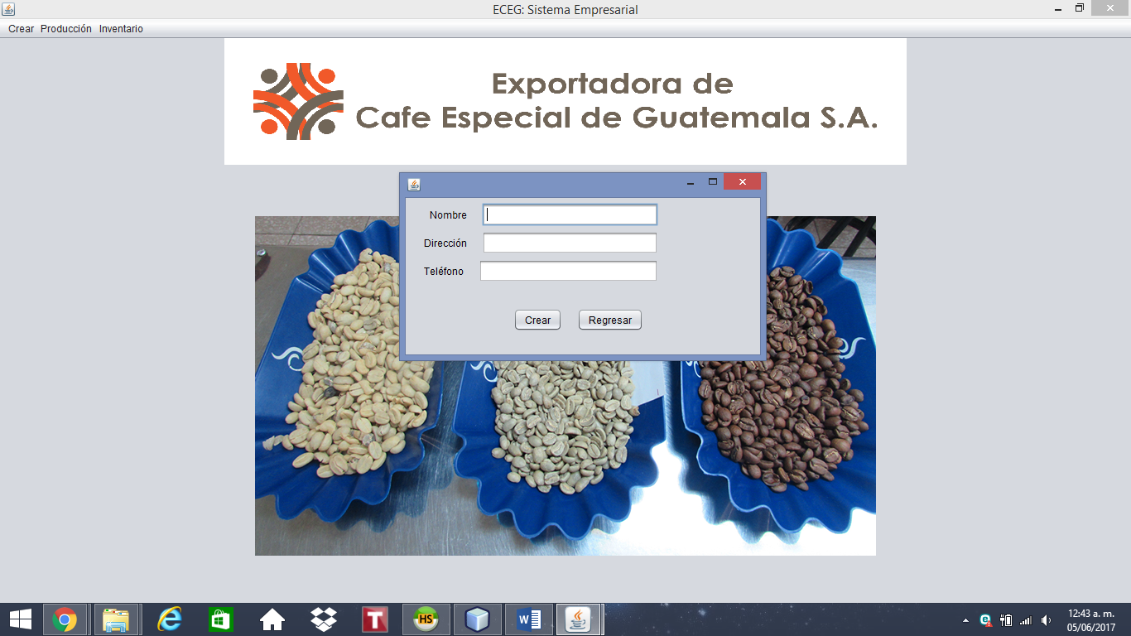**Creación de Organizaciones.**

En este módulo se crean las Organizaciones que están relacionadas a la empresa.

Se deben proporcionar los datos requeridos y luego dar clic en el botón Crear.

**Creación de Productores.**

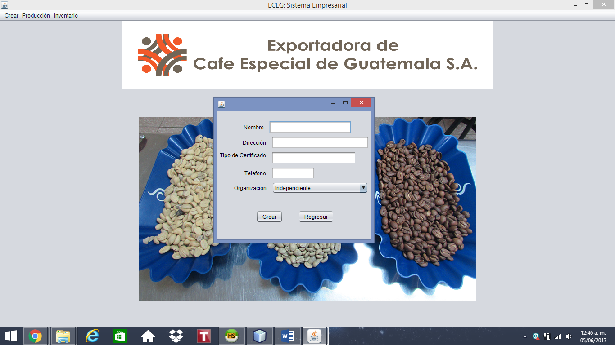

En este módulo se crean los Productores, personas o entidades independientes o dependientes de alguna de las organizaciones ya existentes. Son los proveedores directos de la materia prima.

Se debe de ingresar los datos que se solicitan y luego dar clic en el botón Crear.

**Creación de Tipos de Café.**

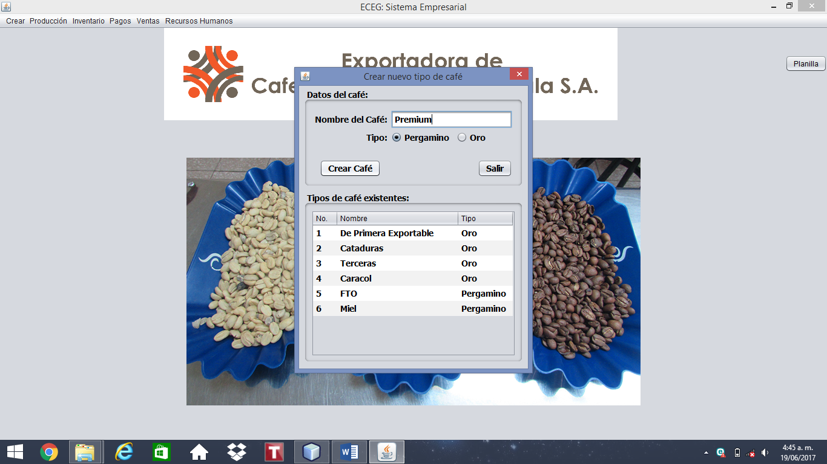

En este módulo se crear los tipos de café que la empresa trabaja, que incluye el café como materia prima (de tipo Pergamino) y el café de exportación (de tipo Oro).

Se deben ingresar los datos y luego dar clic en Crear Café.

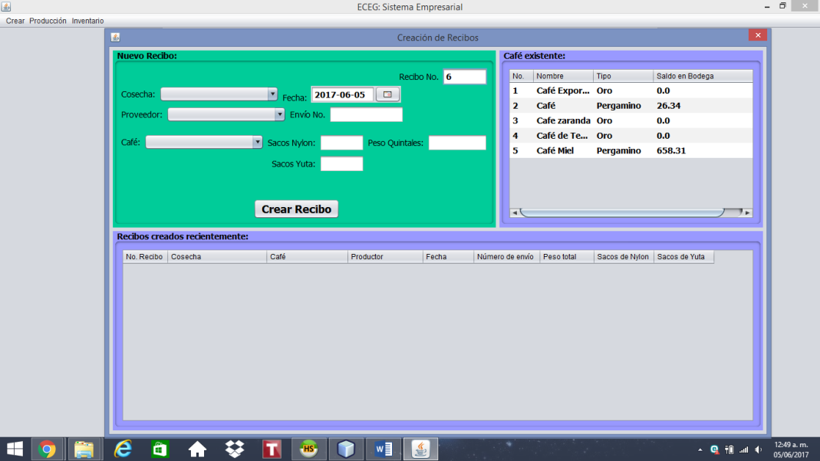**Creación de Recibos.**

En este módulo se crean los Recibos. Un recibo representa la actividad de adquisición de materia prima para ser sometida a procesos (por lo que sólo se pueden relacionar con el café pergamino).

Se debe ingresar los datos requeridos y luego dar clic en Crear Recibo.

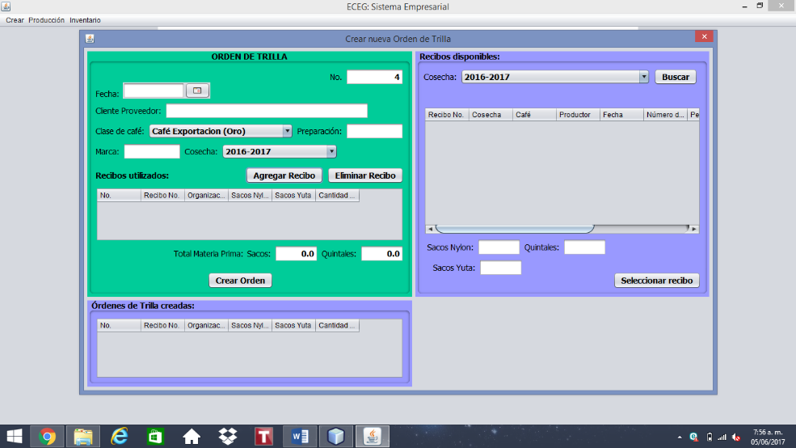**Crear Órdenes de Trilla.**

En este módulo se pueden crear las Órdenes de Trilla, asociados a la cosecha especificada. Una orden representa la actividad de someter a procesos la materia prima (café pergamino), por lo que sólo se pueden realizar a los recibos existentes (con Saldo mayor a 0).

Se deben proporcionar los datos requeridos y luego dar clic en Crear Orden.

**Creación de Notas de Rendimiento.**

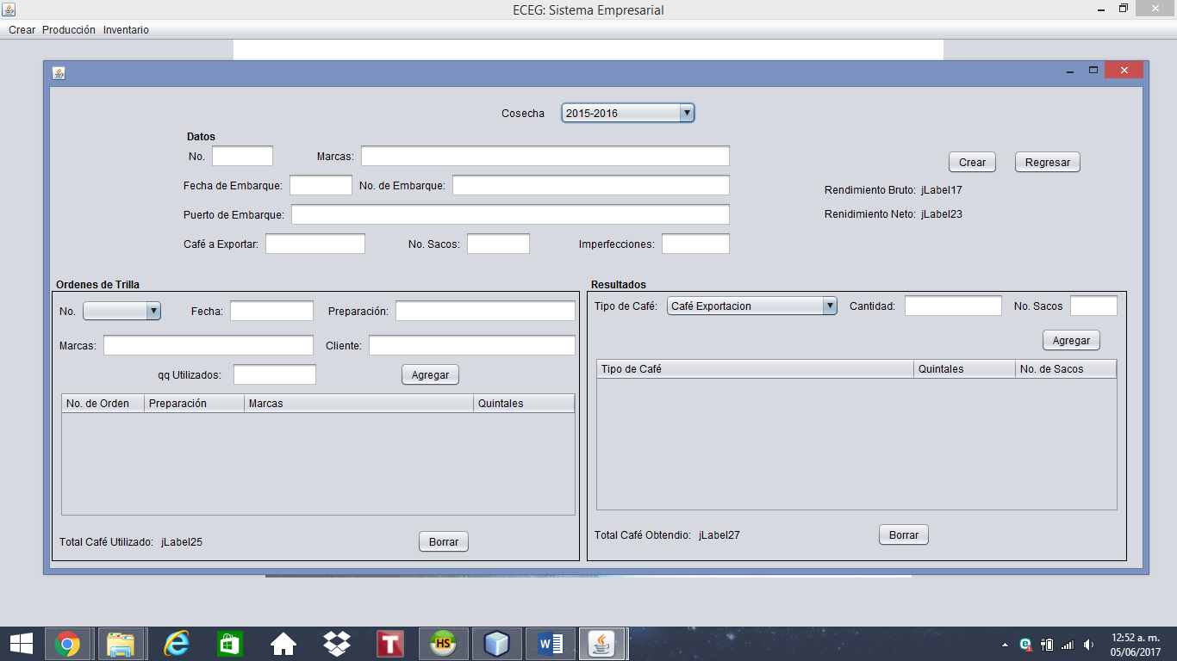

En este módulo se crean las Notas de Rendimiento, por medio de la cual se crea el Café Oro. Para poder crear una nota de rendimiento debe existir por lo menos una Orden de trilla disponible, se debe de llenar los campos especificados y luego dar clic el botón Crear. Siempre debe de asignarse un valor al café de exportación. Para obtener el correlativo del No. de la Nota en el campo correspondiente, puede presionar el botón “|”;

**Ver Inventario de Recibos.**

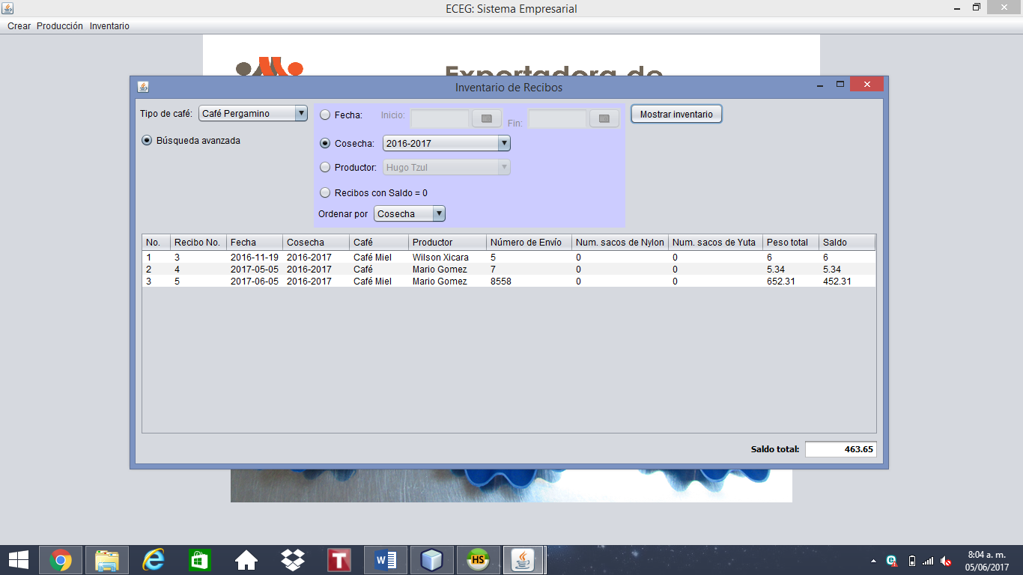Aquí se puede visualizar el inventario de los recibos, según se especifique. Con la opción de ‘Búsqueda avanzada’ usted puede filtrar la información, así como establecer los parámetros de ordenamiento a la hora de presentar la misma.

Se debe proporcionar los parámetros de muestra de la información y luego dar clic en ‘Mostrar inventario’.

**Visualización de Movimientos.**

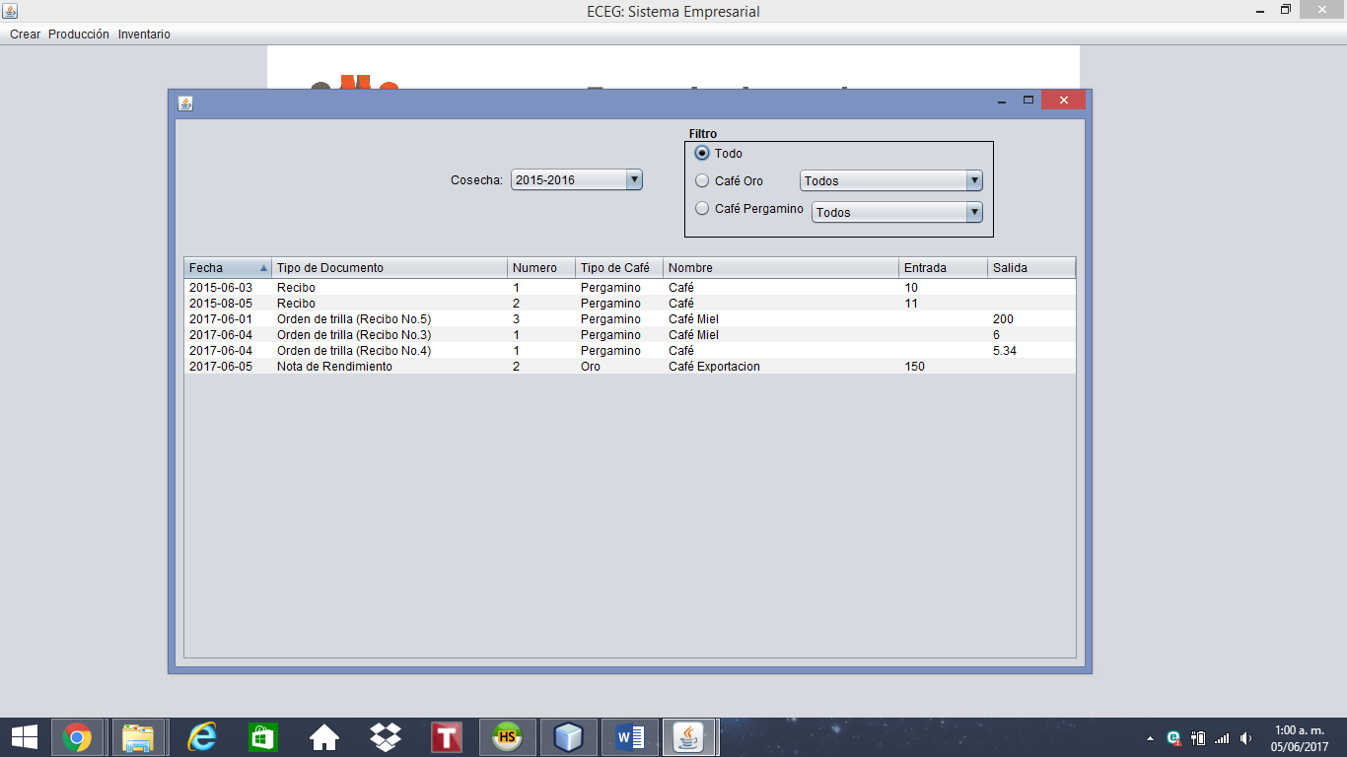Desde aquí se puede visualizar el movimiento que tiene el café de la empresa. En ella se puede ver las entradas y salidas del café por cosecha. Dando la opción de filtrar algún tipo de café específico.

**MÓDULO 2: VENTAS.**

**Facturación de Recibos.**

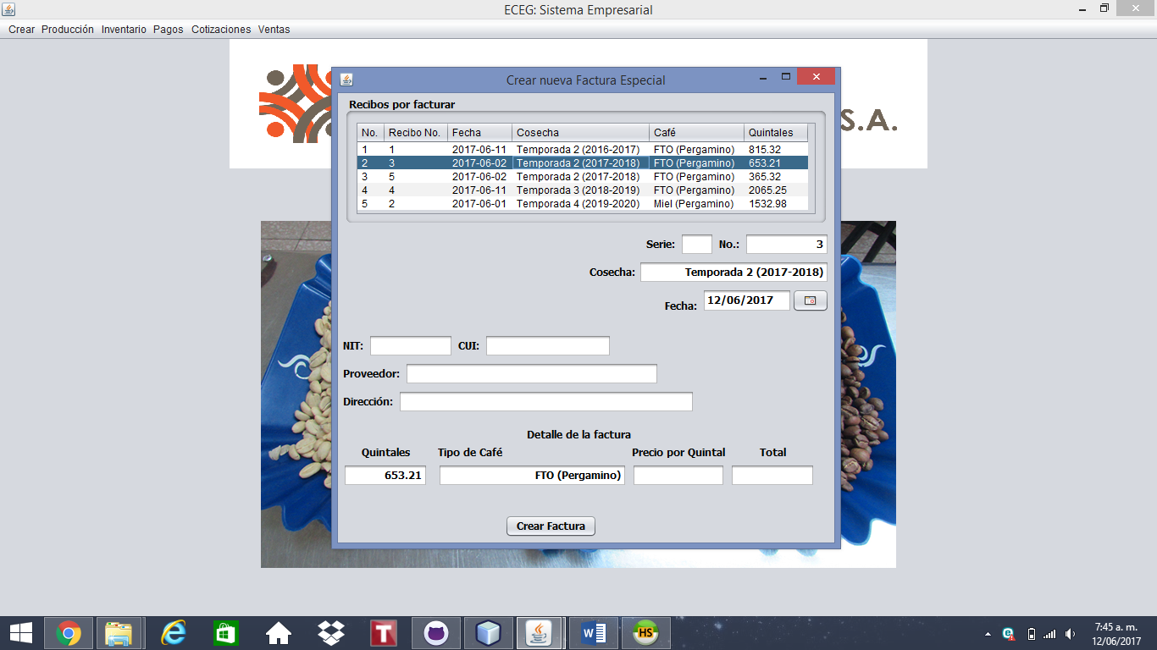Un Recibo es un documento no contable que registra el ingreso de materia prima (café pergamino). Ahora bien, la Factura Especial es el documento contable que registra el pago de la entrada de materia prima a la empresa. En esta ventana se visualizan todos los recibos no facturados para realizar el pago de la materia prima de dichos productos. Para ello, seleccionar unos de los recibos listados en la tabla (se cargará automáticamente la información del recibo), completar los datos (todos son necesarios) y dar clic en ‘Crear Factura’. Si todo está bien, el recibo es facturado y se elimina de la tabla.

**Creación Facturas de Exportación.**

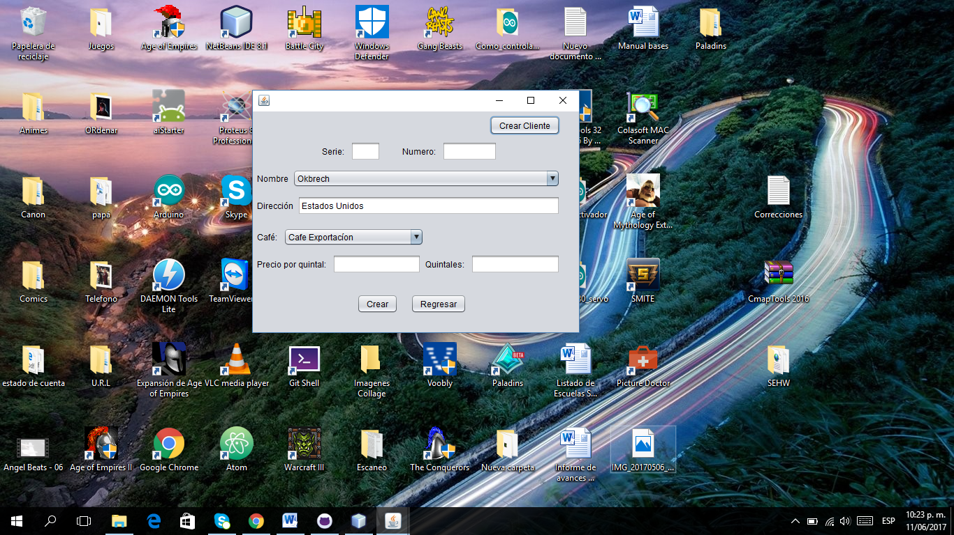En esta ventana se crean las facturas de exportación, las cuales sirven para poder dar salida al café oro que se vende de manera internacional. Para ello se debe tener creados los clientes, si el cliente que necesita agregar a la factura no se encuentra en el botón desplegable de etiqueta “Nombre” se podrá crear presionando en el botón crear cliente, el cual desplegara una nueva ventana en la cual podrá ingresar los datos necesarios. Debe escoger el café a vender y es necesario especificar el precio por quintal y los quintales vendidos. Por último se debe presionar el botón “Crear”.

**Crear Factura Local.**

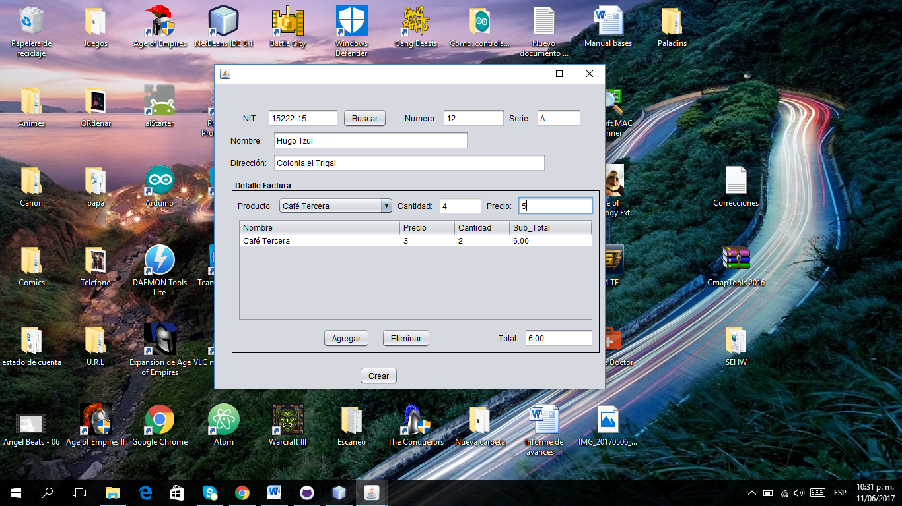En esta ventana se crean las facturas por venta local, en ellas para poder encontrar información de un cliente anterior lo puede hacer ingresando el NIT y presionando el botón buscar, y este desplegara la información necesaria. Los campos Numero y Serie son necesarios. Para ingresar un tipo de café que se vendió solamente debe escoger el tipo dentro de las opciones de la lista desplegable producto e ingresar la cantidad y el precio del café, seguido presionar el botón agregar. Al finalizar de escoger los productos vendidos solamente debe presionar el botón crear.

**Cotizaciones.**

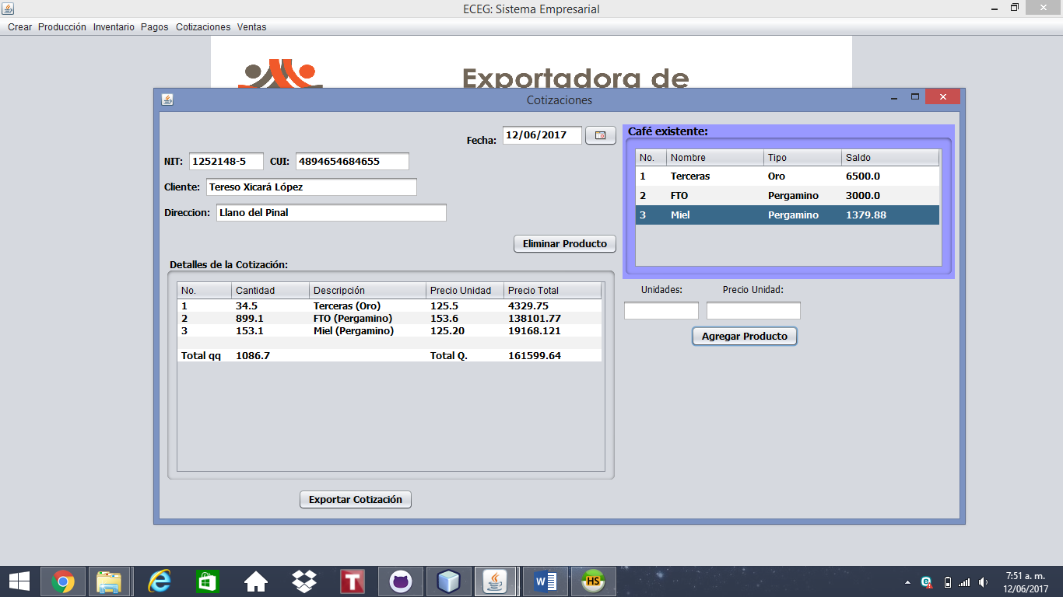En esta ventana se puede realizar las cotizaciones correspondientes al café que la empresa puede vender. El diseño de dicha funcionalidad permite que se pueda cotizar varias porciones del mismo producto, a diferente precio.

Para ello, se deben completar los campos (si el NIT corresponde a la de un cliente ya existente en la Base de Datos se cargarán automáticamente sus datos, en caso contrario se creará uno nuevo), seleccionar de la tabla ‘Café existente’ el tipo de café y determinar la cantidad a tomar, así como el precio por unidad de dicha cantidad. Por último, dar clic en ‘Exportar Cotización’ (esto genera un archivo de Excel en donde se podrá visualizar información de esta cotización).

**MÓDULO 3: RECURSOS HUMANOS.**

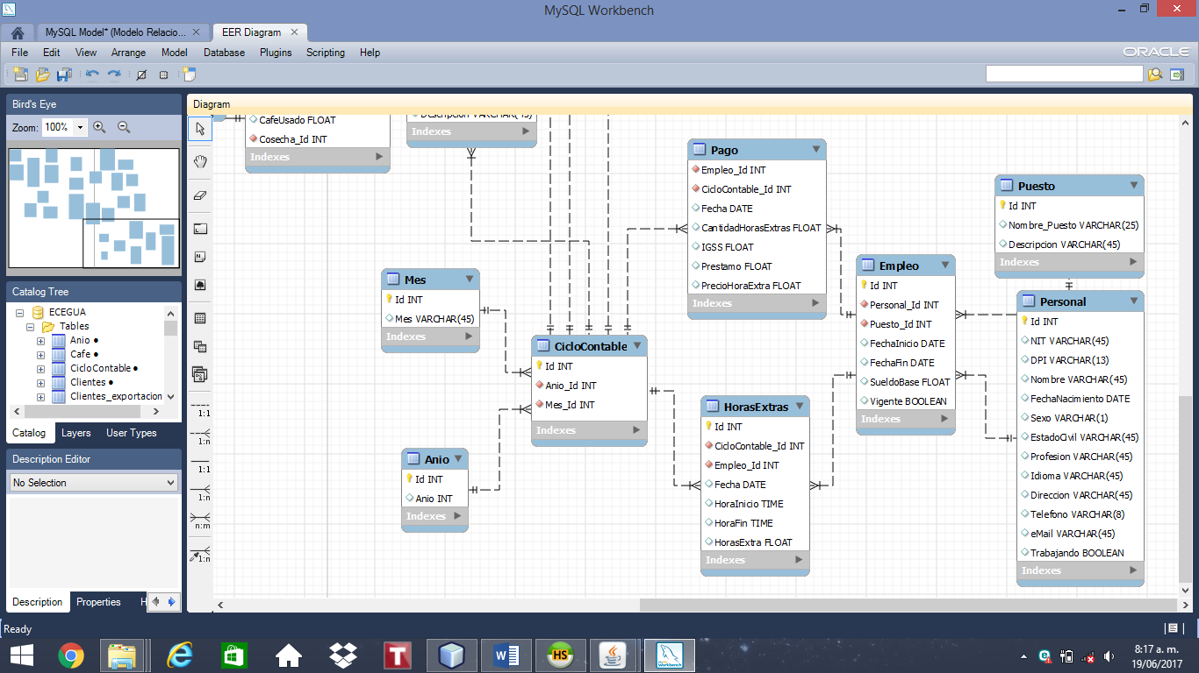

Diseño del Modelo Relacional utilizado para la implementación del Módulo de Recursos Humanos.

**Creación de Puestos.**

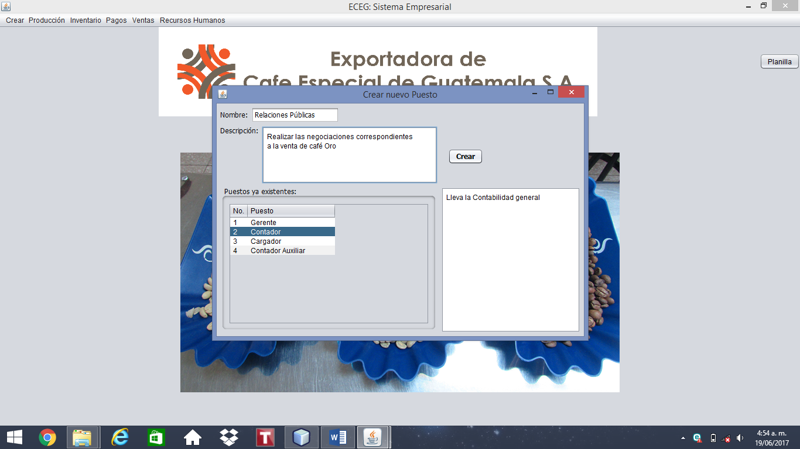Desde aquí se pueden crear los puestos a los cuales se pueden asignar personas para generar un empleo (y reconocer a dicha persona como trabajador de la empresa).

Para evitar repetir datos, se proporciona el listado de Puestos existentes y la descripción de cada uno. Se debe ingresar el nombre del Puesto y una Descripción (es opcional), luego dar clic en ‘Crear’.

**Creación de registros de Personas.**

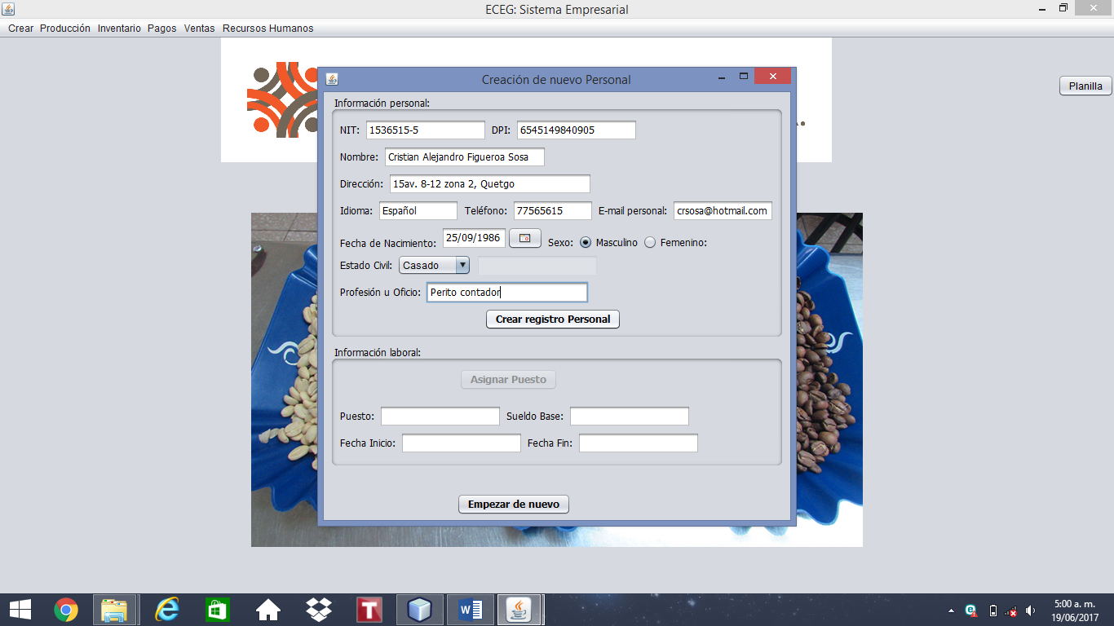Desde aquí se puede ingresar la información necesaria de una Persona que será contratada para trabajar en la empresa (en alguno de los puestos existentes).

Se deben proporcionar los datos y luego dar clic en ‘Crear registro Personal’.

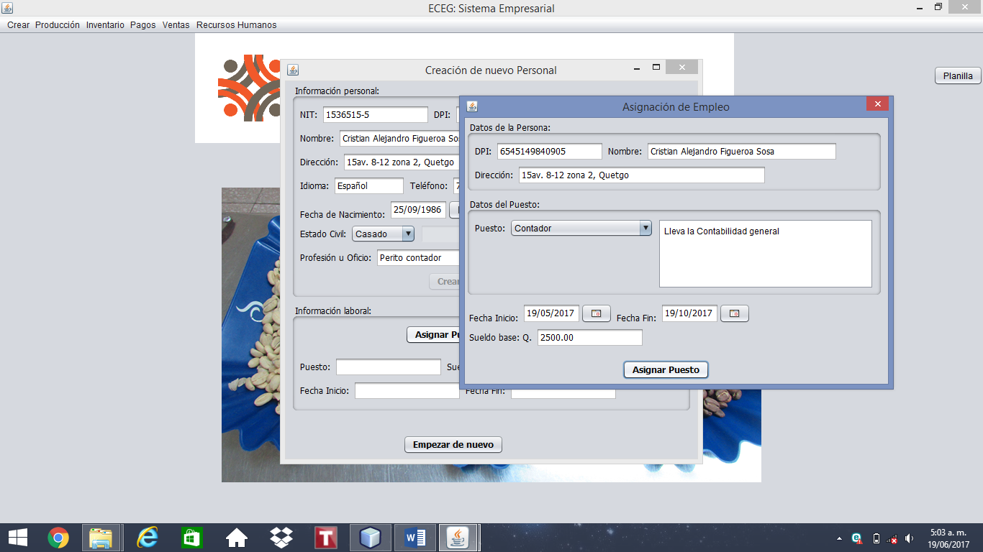**Asignación de Empleo.**

A la hora de crear un registro personal se tiene la opción de asignarle un puesto al mismo tiempo. Esto permite reconocer a la persona como un trabajador de la empresa y se podrá considerar a la hora de generar la Planilla. Se debe de proporcionar las fechas en la que inicia y termina de trabajar, así como su sueldo base; luego dar clic en ‘Asignar Puesto’.

En caso de querer realizar la asignación de empleo más parte, seguir los pasos explicados en ‘Asignación de Empleos’.

**Asignación de Empleos.**

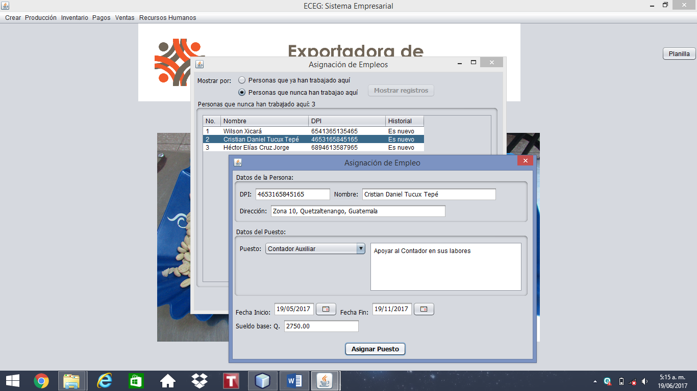Desde aquí se puede realizar las primeras asignaciones de empleo o la renovación de contratos. En caso de haber creado un registro personal con anterioridad y no haberle asignado un puesto, se puede visualizar y realizar dicha asignación desde aquí.

Permite realizar búsqueda de Personas: 1) Que ya trabajaron en la empresa pero que ya finalizó su período de trabajo, o 2) Que nunca han trabajado en la empresa (el caso de que sólo se creó el registro). En cualquier caso, redirige a la ventana de ‘Asignación de Empleo’ donde se realiza dicha asignación laboral. Proporcionar los datos y dar clic en ‘Asignar Puesto’.

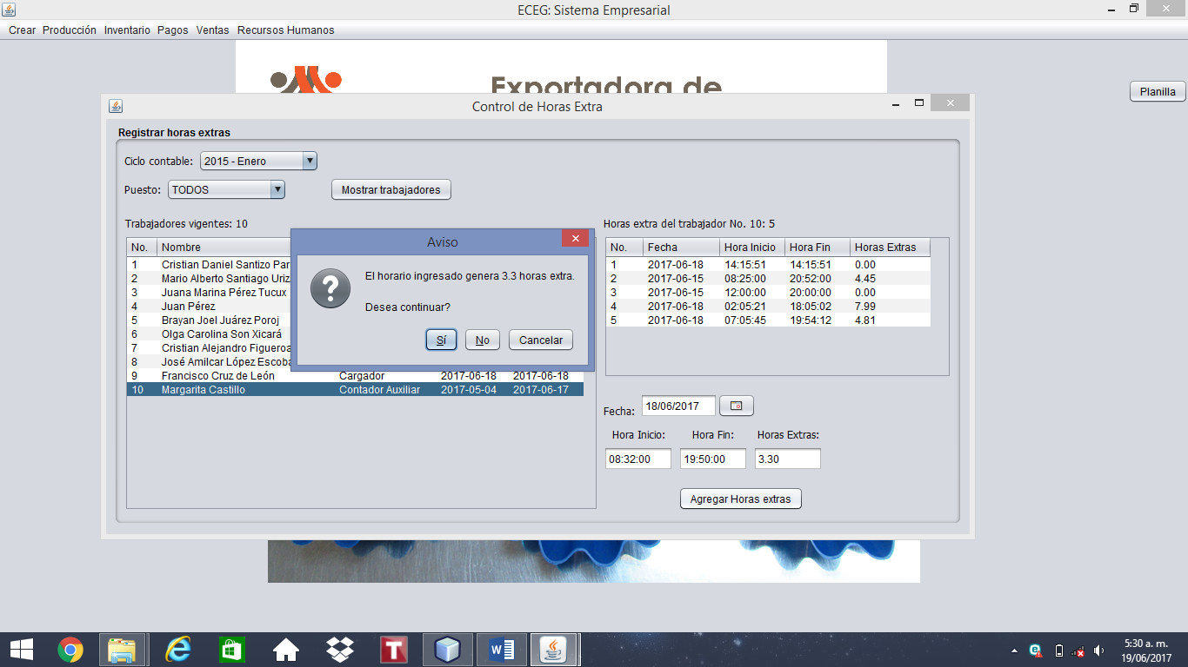**Control de Horas Extra.**

Desde aquí se puede llevar el registro de las horas extra de los trabajadores. Las Horas Extra influyen en el Pago que se realiza al empleado, por lo que dichos registros (horas extra) están relacionados a un Ciclo Contable. En Guatemala se establece 8 horas hábiles.

Para ello seleccionar el Ciclo Contable en el que se registrará la hora extra y realizar una búsqueda del empleado. Al dar clic sobre uno de los registros mostrados en la tabla ‘Trabajadores vigentes’ se podrá visualizar otras horas extra que ha tenido en el mismo Ciclo. Proporcionar los datos de la fecha, hora de entrada y salida en los campos especificados y dar clic en ‘Agregar Horas extra’. Se pedirá confirmación en caso de que el horario ingresado no genere horas extras o sólo al mostrar la información.

**Generación de Planilla.**

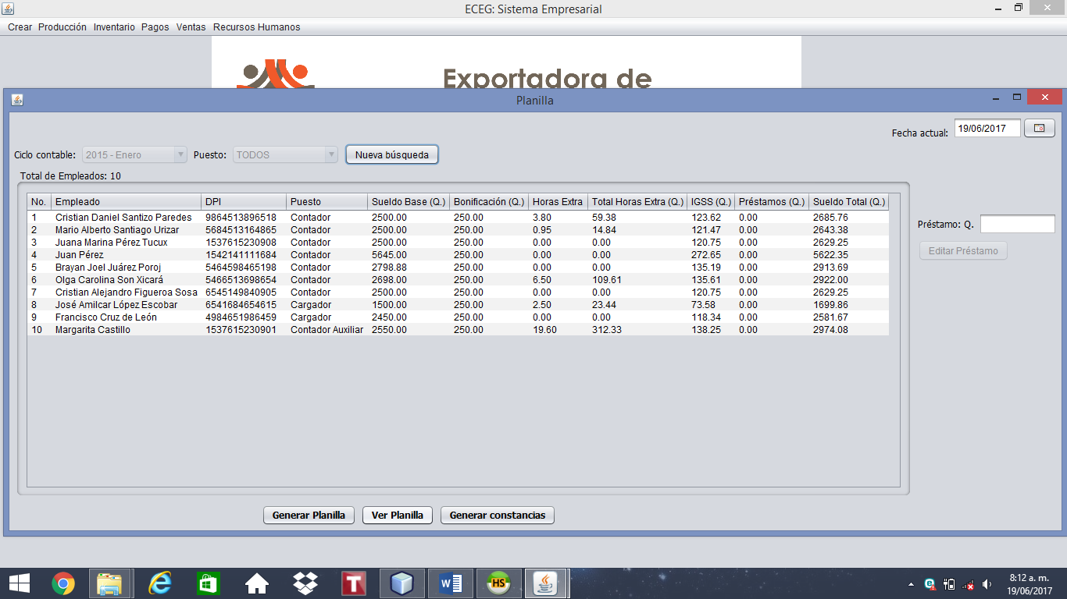Desde aquí se puede confirmar los datos a considerar en la generación de la Planilla, relacionada a los Ciclo Contable y los Puestos especificados en la búsqueda. Muestra información del Sueldo Base (establecido en la Asignación de Empleo), la Bonificación (que en Guatemala son Q.250.00), la Cantidad de Horas Extra que el empleado ha tenido en el Ciclo y el Total que se le pagará por dichas horas extra, la Cuota IGSS que debe pagar, los Préstamos que ha realizado (que pueden ser editados al seleccionar un registros, cambiar el valor en ‘Préstamo: Q.’ y dar clic en ‘Editar Préstamo’) y el Sueldo Total que se le pagará.

El cálculo de los siguientes campos se hizo como sigue:

**Total Horas Extra (Q.):** Se calcula el Precio de una Hora, obtenida como ((Sueldo Base / 30 días) / 8 horas hábiles), dicha cantidad se multiplica por 1.5 y por las Horas Extra.

**IGSS (Q.):** Se calcula como (Sueldo Base + Total Horas Extra) * 4.83% de la cuota IGSS.

**Sueldo Total (Q.)** = Sueldo Base + Bonificación + Total Horas Extra - IGSS - Préstamos

Se tiene los botones de ‘Generar Planilla’, que guarda los datos de los pagos en la Base de Datos; ‘Ver Planilla’, que permite visualizar la planilla resultante a la vez que puede imprimirse; y ‘Generar constancias’, que son documentos con la información detallada del pago que se le entrega al trabajador.